**Representación de los sistemas dinámicos**

**Función de transferencia (FT):**

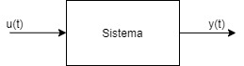

Al sistema le vamos a ingresar la señal **impulso unitario:**

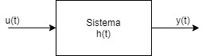

Se obtiene la **respuesta al impulso**, .

Si el sistema es lineal e invariante en el tiempo (LTI), uno puede obtener la salida(respuesta) frente a cualquier entrada(estimulo), con la operación matemática conocida con el nombre de **convolución.**

Vamos a usar la transformada de Laplace unilateral:

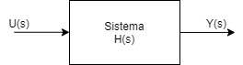

Comentarios:

* Una función de transferencia es un modelo matemático porque nos permite expresar la ecuación diferencial que relaciona la variable de salida con la variable de entrada.
* Esta función es independiente de la magnitud y naturaleza de las señales de excitación, es una propiedad propia del sistema.
* No proporciona información acerca de la estructura física del sistema, podemos obtener funciones idénticas de muchos sistemas físicamente diferentes.
* Permite comprender el comportamiento del sistema.
* Proporciona una descripción completa de las características dinámicas del sistema.

**Polinomio característico:**

Dado la FT:

N(s) y D(s) son funciones polinómicas en términos de la variable s. El polinomio característico es el denominador de mi función de transferencia, es decir D(s) es mi polinomio característico.

**Ecuación característica:**

**Polos y ceros:**

Los polos son las raíces del polinomio característico, es decir es la solución de la ecuación característica.

Los ceros son las raíces del numerador, es decir se resuelva la ecuación .

**Estabilidad:**

Un sistema es estable si todas las partes reales de los polos del mismo son menores que 0.

**Mapa de polos y ceros:**

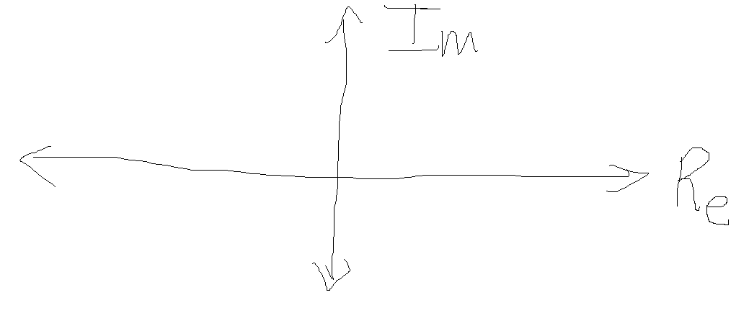

Polos(x)

Ceros(o)

**Ejemplo:**

Nos vamos a Laplace

Encontramos FT:

Los polos del sistema:

Ceros del sistema: no tiene

Mapa de polos y ceros:

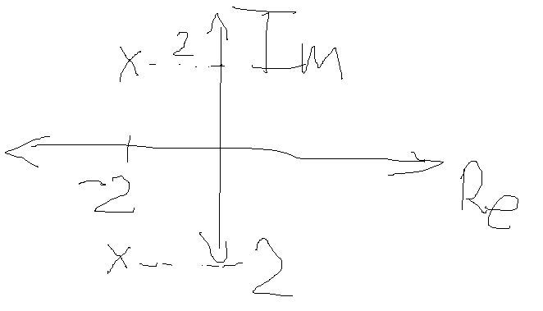

**Otro ejemplo:**

Nos vamos a Laplace

Encontramos FT:

Los polos del sistema:

Ceros de sistema: no tiene

Mapa de polos y ceros:

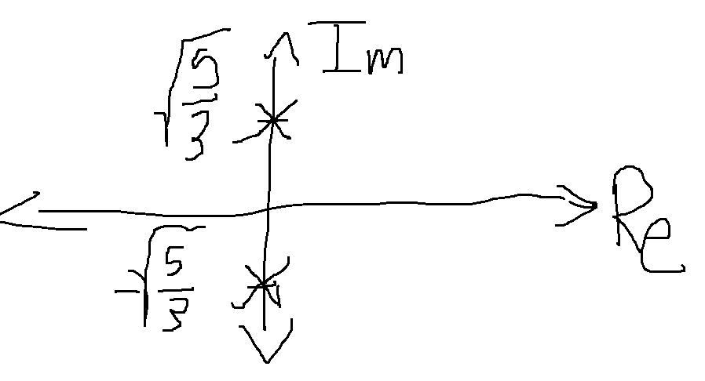

**Diagrama de bloques (DB):**

**Diagrama de bloques (Realimentación negativa/positiva):**

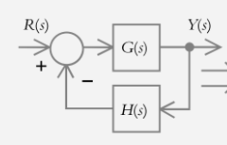

**Ejemplos:**

Encontrar la FT , del sistema descrito a continuación (use algebra de bloques):

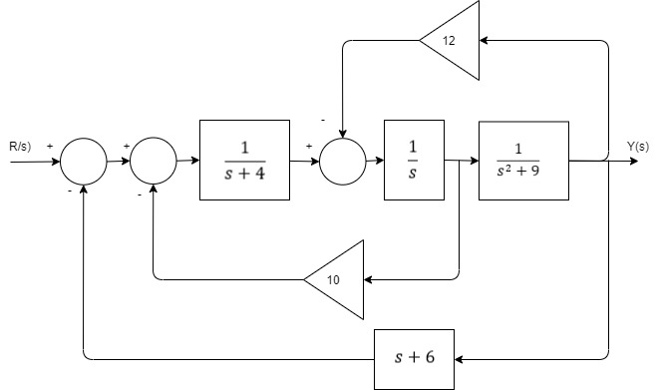

**1) Aplicamos 9 y posteriormente 5**

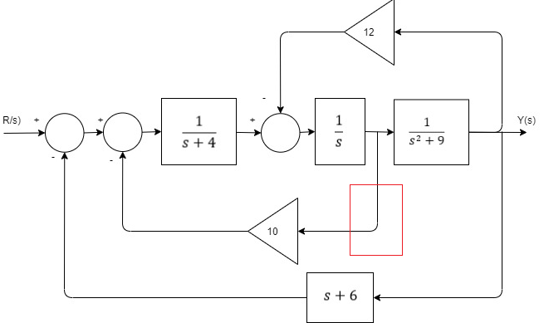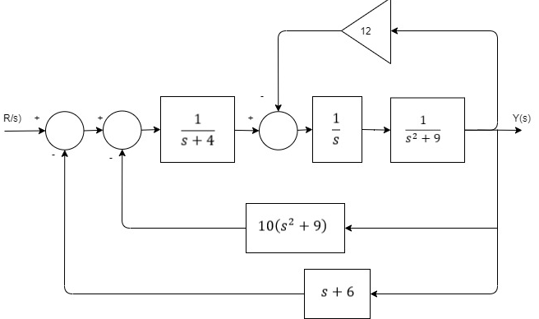

**2) Aplicamos 5**

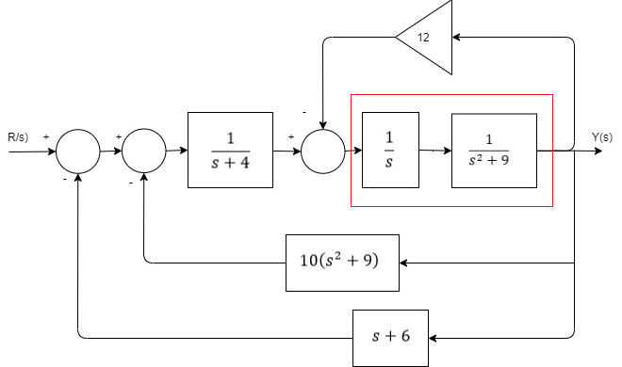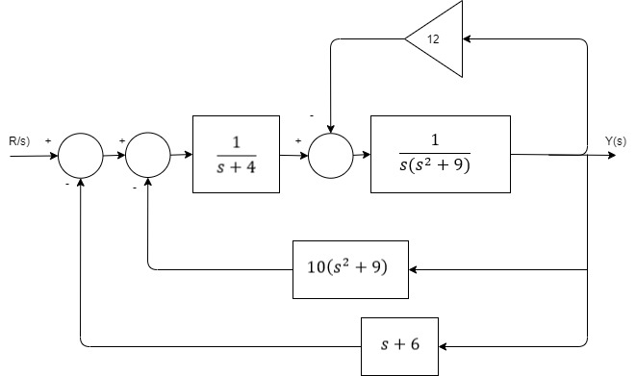

**3) Aplicamos 11**

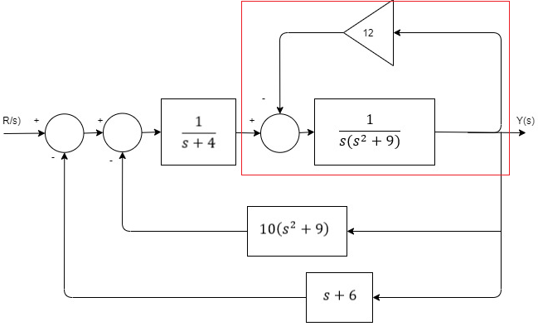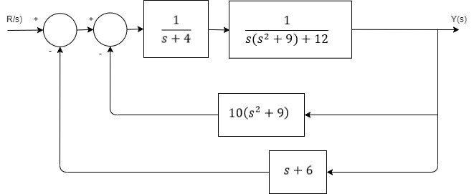

**4) Aplicamos de nuevo 5**

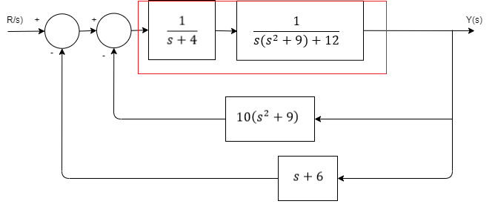

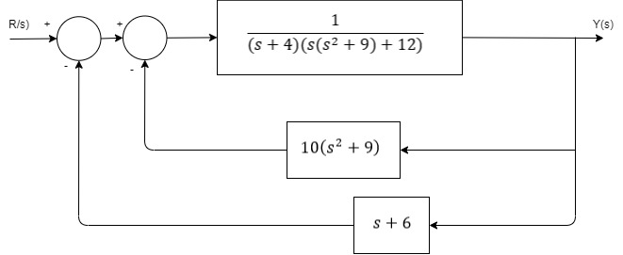

**5) Aplicamos 11**

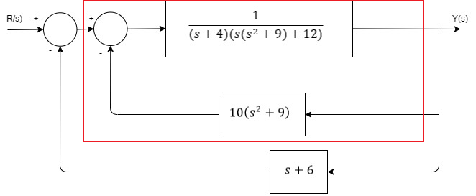

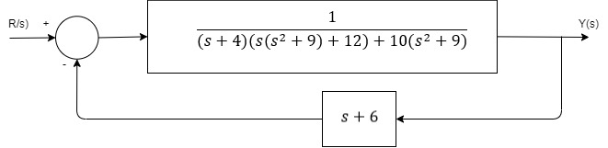

**Finalmente aplicando 11 una vez más:**

**Ejemplos:**

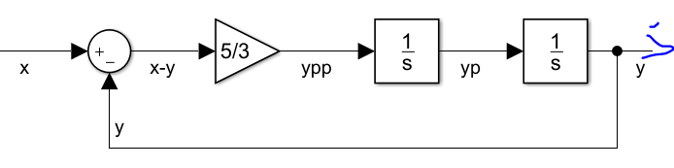

1. Aplicamos 5

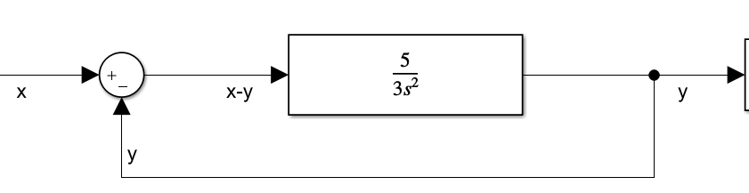

1. Aplicamos 11

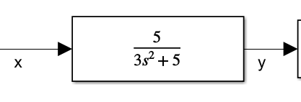

**---------------------------aquí vamos------------------------------------**

**Representación en Variables de Estado (VE):**

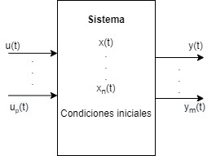

**Estado:** representa la mínima cantidad de información de modo que el conocimiento de este en (condiciones iniciales) junto con el conocimiento de la entrada para , determina por completo el comportamiento del sistema (evolución de los estados) para cualquier instante de tiempo

Las variables necesarias para describir el estado de un sistema son llamadas **variables de estado (VE).** En términos generales el estado de un sistema de orden n es descrito por un conjunto de n variables representadas en el **vector de estado**:

Para describir el estado del sistema, se busca escribir un conjunto de n ecuaciones diferenciales de primer orden:

Del mismo modo se requiere expresar la/s salida/s del sistema, para esto se usa la ecuación de salida:

Si el sistema es invariante y lineal, entonces:

**Vector de entrada:**

**Vector de salida:**

**Matriz de estado:**

**Matriz de entrada:**

**Matriz de salida:**

**Matriz de transmisión directa:**



Diagrama de bloques de un sistema representado en espacio de estados

Comentarios:

* Se puede aplicar a sistemas SISO hasta MIMO.
* Se pueden estudiar de la misma forma sistemas variantes e invariantes en el tiempo.
* Los problemas formulados con este enfoque son muy fáciles de programar.
* Las ecuaciones de estado describen no solamente la relación entre la entrada y salida, sino también el comportamiento interno del sistema bajo cualquier condición inicial.
* Se pueden representar sistemas no lineales.

**Ejemplos G2:**

Seleccionar los estados:

Seleccionar las entradas:

La salida:

Derivar los estados:

**Repaso:**

**Ejemplos G54:**

Seleccionar los estados:

Seleccionar las entradas:

La salida:

Derivar los estados: